中国铁矿石价格指数（CIOPI）
中国钢铁工业协会 2018年5月18日印发

一、进口铁矿石价格（OPI）
5月18日，直接进口铁矿石62%品位干基粉矿到岸价格为66.45美元/吨（即1.0718美元/吨度），环比每吨下降0.65美元，降幅为0.97%，当月平均价格为66.71美/吨。
5月18日，现货贸易进口铁矿石62%品位干基粉矿人民币含税价格为513.84元/吨，环比每吨下降4.97元，降幅为0.96%，当月平均价格为516.10元/吨。
5月18日，直接进口铁矿石58%品位干基粉矿到岸价格为54.05美元/吨（即0.9319美元/吨度），环比每吨下降0.60美元，降幅为1.10%；当月平均价格为54.08美元/吨。
5月18日，现货贸易进口铁矿石58%品位干基粉矿人民币含税价格为420.22元/吨，环比每吨下降5.22元，降幅为1.23%，当月平均价格为423.24元/吨。
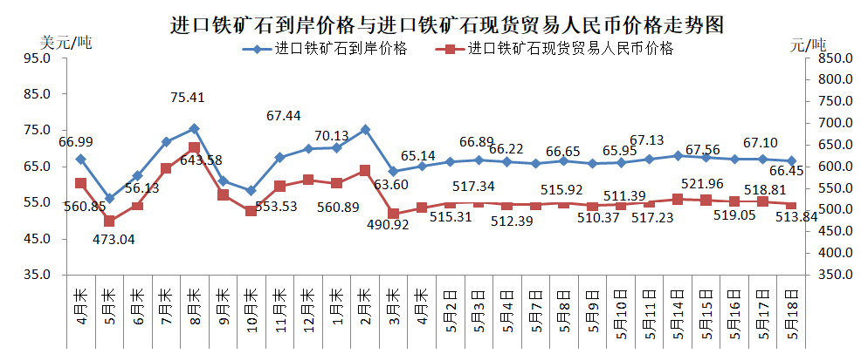
二、国产铁矿石价格
5月18日，国产铁矿石62%品位干基铁精矿含税价格为588.90元/吨，环比持平；比进口铁矿石高75.06吨，升幅为14.61；当月平均价格为584.16元/吨，比进口铁矿石高68.06元/吨，升幅为13.19%。
5月18日，国产铁矿石65%品位干基铁精矿含税价格为654.78元/吨，环比持平；当月平均价格为649.07元/吨。
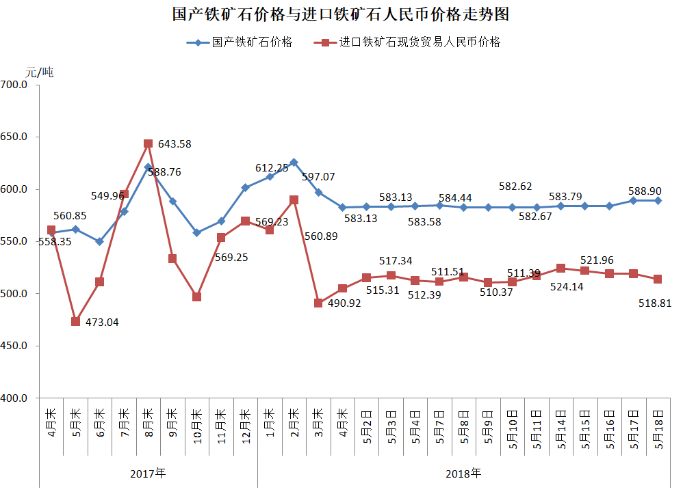
三、中国铁矿石价格指数（CIOPI）
5月18日，中国铁矿石价格指数（CIOPI）243.77点，环比下降2.09点，降幅为0.85%。其中：国产铁矿石价格指数为228.86点，环比持平；进口铁矿石价格指数为246.02点，环比下降2.41点，降幅为0.97%。
